K1R14/1-230S11

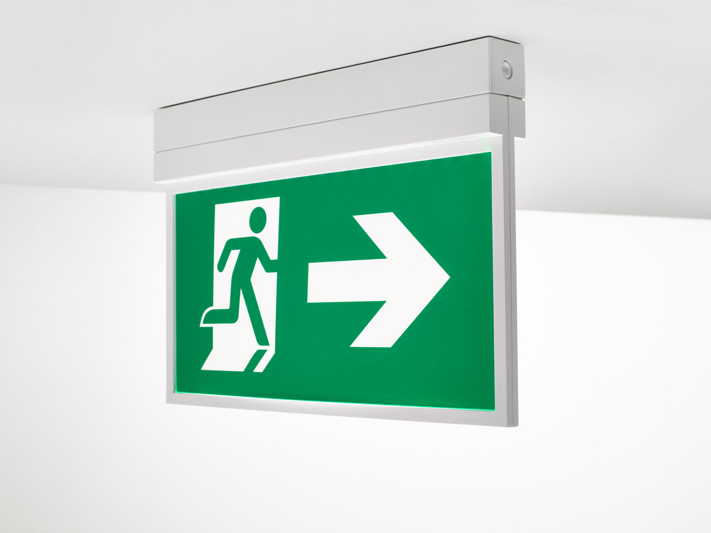
- Luminária de emergência sinalização para simples e dupla face. Montagem saliente.
- Alimentação central.
- Dimensões: 315 mm x 33 mm x 219 mm.
- Abertura sem parafusos, conexão elétrica automática (até 2.5mm²), terminais de fio sem parafusos, adequados para montagem em teto e parede, acessórios opcionais para montagem de encastrar ou suspensa.

- Tensão: 220-230V.
- Teste funcional automático todas as semanas, teste de duração 13 semanas, de acordo com EN 50172 e EN 62034. Monitorização e controlo via DALI para manutenção central. Conexão via comunicação BUS de dois fios.
- Modo mantido.
- Classe de isolamento: classe II.
- Segurança fotobiológica EN 62471: RISK GROUP 0 UNLIMITED.
- RAL9003 - branco.
- Grau de protecção IP: IP42.
- Grau de protecção IK: IK04.
- Teste ao fio encandescente: 850°C.
- 5 anos de garantia sobre luminária, fonte de luz, driver e bateria.
- Certificações: CE, ENEC.
- A luminária foi desenvolvida e produzida de acordo com a norma EN 60598-1 numa empresa certificada pela ISO 9001 e pela ISO 14001.

